INSTITUT DE FORMATION CONTINUEE
Rue Jonfosse 80, 4000 Liège.

Les runes

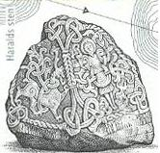

Mémoire présenté en vue de l’obtention du diplôme d’humanités générales par DENIS Caroline.

Année scolaire
2004 - 2005

Sommaire :

Introduction : Pourquoi les runes ?…………...…………………….2.

Chapitre I : D’où viennent les runes ?…………………...…….…..3.

a) Quand les dieux s’en mêlent…………………………………………………………….3.
b) Histoire contemporaine (1945 à nos jours)..…………………………………….………5.
c) Histoire moderne (1600-1945)…………………………………………………………..8.
d) Moyen âge des runes (1100-1600)……………………………………………………...11.
e) Age Viking (800-1100)…………………………………………………………………11.
f) Anciennes runes (avant 800)……………………………………………………………12.
g)200 avant J-C……………………………………………………………………………12.
h) Avant –200……………………………………………………………………………..13.

Chapitre II: A quoi servent les runes?……………………………..14.

a) L’écriture : lettre et idéogramme ?……………………………………………………..14.
b) La divination…………………..……………………………………………………….19.
c) L’énergie : le yoga runique…………………………………………………………….20.

Chapitre III : Qui sont les runes ?…………………………………22.

Conclusion :

.

Annexe :

a) Bibliographie.
b) Références illustrations.

Introduction : Pourquoi les runes ?

Si j’ai choisi ce sujet, c’est pour vous faire part de mes recherches qui ont débuté, il y a neuf ans.

Tout commença sur un marché aux puces de Bruxelles. Un livre était posé sur une pile face à mon arrivée dans la ruelle. Sur la couverture on pouvait voir un paysage nordique. Ce paysage me fit frissonner et le titre m’interpella : « le grand livre des runes ».

Dans un premier temps, il est vrai que j’entrepris la lecture de ce livre avec des yeux d’adolescente, à la recherche de mystique. Je m’attendais à trouver un tarot de plus dans le monde ésotérique, mais ce livre parlait de bien plus que ça. Il parlait d’un chemin de vie, d’un mode d’apprentissage de soi-même et de ce qui nous entoure.

Au travers de ce travail, je tâcherai de rester le plus objectif possible. Ainsi, j’espère vous transmettre le plus essentiel sur ce sujet, bien que cette mission ne soit pas des plus évidente. Et oui la nature profonde des runes est le mystère ou la vérité difficile à trouver comme nous le verrons plus loin.

Dans le premier chapitre nous verrons que les runes ont toujours été présente en Europe, de leur création à nos jours. Nous verrons aussi la difficulté qu’ont eu les scientifiques pour se mettre d’accord sur l’origine de cet alphabet aussi bien dans l’espace que dans le temps.

Le deuxième chapitre regroupera les utilisations les plus étudiées de ces caractères qui ne sont pas que de simples lettres. On y parlera de l’écriture, qui fut longtemps la seule utilisation étudiée par les scientifiques, et de deux autres utilisations moins connues : la divination et le yoga runique.

Le troisième chapitre reprendra chaque caractère runique avec sa signification et les différentes manières de l’écrire, ainsi que les exercices du yoga runique qui y sont lié.

C’est donc au bout de neuf années de réflexion personnelle que je partage avec vous ce trésor de savoir, c’est maintenant à votre tour, de découvrir d’où viennent les runes, comment elles sont utilisées et ce qu’elles veulent dire.

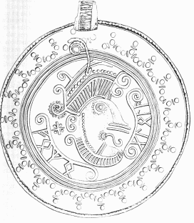

(1) Bractéate runique de Sievern :
Du latin bractea, désignant des pièces de monnaie très minces,
frappées d’un seul côté. La bractéale de Sievern proviens
d’Allemagne du nord et date de 750 de notre ère.
Chapitre I : D’où viennent les runes ?

a) Quand les dieux s’en mêlent !
Pour comprendre le monde des runes, il faut savoir que, selon la légende, se serait Odin qui les créa.

Il s’agit du père des nombreux dieux qui forment le panthéon des divinités de la mythologie nordique.

Ces faits sont relatés dans l’Edda, livre sacré, ou bible, du peuple germain dans « Les dits du très haut », V, 138-145, dont voici un extrait.

« Sur cet arbre battu des vents
Neuf nuits durant
Blessé par la lance
Et offert à Odin
Moi-même sacrifié à moi-même
Sur cet arbre
Dont personne ne sait
D’où proviennent les racines
On ne m’apporta ni pain
Ni coupe
Je scrutai en bas
Je ramassai les runes
Hurlant, je les saisis
En retombant de là. »

Dans ce poème il est raconté comment Odin perça le secret des runes.
Il dut pour cela sacrifier en lui toutes impuretés, tous mécanismes destructeurs.

Pour comprendre le sens profond du futhark, il faut combattre en nous, du pire défaut à la petite manie quotidienne.

(2) « Le pendu dans les jeux de tarot représente le sacrifice d’Odin »

Retrouver notre Moi profond, cette personnalité que nous n’osons pas toujours montrer et qui pourtant est notre vraie nature.

Une fois ce stade atteint, le bien être est tellement profond qu’on ne peut s’empêcher de le partager avec ceux qui nous entourent. Par ce poème, l’Edda décrit cet apprentissage et l’état qui en découle:

« Alors je me mis à germer
Et à apprendre
A croître et à prospérer
Parole après parole
La parole naissait en moi
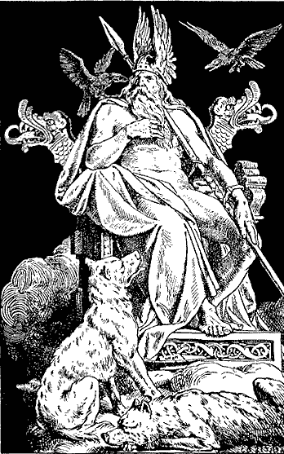
Acte après acte
L’acte naissait en moi

J’ai commencé à connaître beaucoup de choses
Mot par mot
J’ai cherché les mots
Fait par fait
J’ai cherché les faits

Tu découvriras les runes
Et interprèteras les signes
Les très savants signes
Les très puissants signes
Que firent les puissances
Que grava le Crieur des Dieux.

Sais-tu comment il faut graver ?
Sais-tu comment il faut interpréter ?
Sais-tu comment il faut teindre ?
Sais-tu comment il faut éprouver ?
(3) « Odin, Père de tous les dieux, Dieu de la magie et de la guerre. »
Sais-tu comment il faut demander ?
Sais-tu comment il faut sacrifier ?
Sais-tu comment il faut offrir ?
Sais-tu comment il faut projeter ?

Salut à celui qui les a chantés
Salut à celui qui les connaît !
Puisse celui qui les a appris en profiter
Salut à ceux qui les ont écoutés ! »

(4)

b) Histoire contemporaine. (1945 à nos jours)

Les runes ont toujours bien leur place dans notre société.
Malheureusement elles sont souvent englobées avec d’autres symboles tels que les runes amérindiennes, certaines inscriptions en vieux turc, et bien d’autres.

On trouve actuellement au moins cinq futharks2 différents, suivant leur époque et leur région de création, l’écriture personnelle de celui qui les a gravées et le contexte dans lequel l’inscription fut rédigée (poétique, magique, religieuse…). Ce qui explique pourquoi on peut trouver beaucoup de variantes pour une seule rune.
Par exemple, Ken, la torche, est représentée de ces trois façons différentes : ; 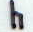 ;

La forte consommation de « produits ésotériques », depuis les années 90, fait que les runes sont confondues avec les tarots et autres moyens de divination.

Mais, il n’y a pas que dans ce domaine réservé à certains que l’on retrouve des runes.
Comme cité précédemment, la technologie utilise aussi les runes pour se faire reconnaître (Bluetooth3).
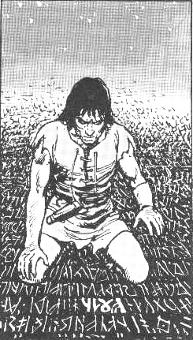

La bande dessinée compte beaucoup d’ouvrages où les runes sont représentées.
Par exemple, elles reviennent plusieurs fois dans la célèbre série « Thorgal ».

Les jeux de société et les jeux vidéos, s’axent de plus en plus sur le fantastique et le jeu de rôle, regorgent de symboles, dont les runes.

Dans les années 70, le symbole peace and love était lui aussi une rune ( le roseau : la souplesse ou apprendre à plier et non casser).
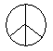
(5) « Dans la forteresse invisible, Thorgal doit retrouver son nom gravé en rune parmi tous les noms des mortels. »

Malgré cela, les runes gardent une mauvaise réputation. Tout d’abord parce qu’elles sont réputées magiques. Donc, elles effrayent certaines personnes qui ont peur de l’inconnu et rebutent d’autres trop cartésiennes.

Ensuite, parce qu’elles sont synonymes de paganisme1. Dans la culture chrétienne toutes les croyances païennes étaient prises pour de la sorcellerie et conduisaient au bûché. Les runes en faisaient partie.

Enfin, l’utilisation des runes par le mouvement nazi fait, qu’en Allemagne, elles ont une réputation de politiquement douteuse.

Mais malgré les nombreuses époques sombres, les runes ont persisté jusqu’à nous.

De nos jours, les chercheurs se sont mis d’accord pour dire que les runes sont apparues vers –200 avant J-C et sont indo-européennes et vraisemblablement dérivées d’une écriture méridionale. En affirmer plus ne serait pas raisonnable, car il a déjà fallu pas mal de recherches pour confirmer juste cette date. De nombreuses hypothèses ont du être recoupées avec les différentes sources archéologiques pour que tout le monde se mette d’accord.

La popularité des runes à notre époque fut engendrée par la création de groupes occultes tel que la Wicca2, dans les années 50. Depuis lors, on voit des gens porter des pendentifs runiques. Mais savent-ils ce qu’ils ont autour du cou ?

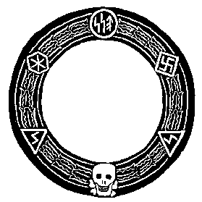

(6) Dans cet anneau de 1941 on retrouve la croix gammée
Ainsi que les runes du soleil : SS

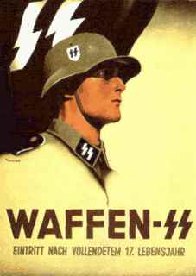
c) Histoire moderne (1600-1945)

Avant la deuxième guerre mondiale, les runes n’avaient jamais eu de connotation politique ni raciste. Pourtant, les nazis s’en servirent comme propagande. Ici, les runes n’ont plus du tout une valeur alphabétique, mais elles sont reprises comme symbole de pouvoir.
Je veux bien sur parler du qui est la rune du soleil et de la victoire.

Peu de temps avant la guerre, Guido von List créa une toute nouvelle séquence de rune : le futhark armaniste1. Celui ci comptait 18 runes.
Il avait fait croire que son futhark était le plus ancien et remontait à l’époque de l’Atlantide2 d’où serait descendue la race pure : les aryens.
La supercherie a depuis été démasquée et ceux qui utilisent encore ce futhark, ne sont pas des runologues
(7) « Affiche de propagande de la Waffen, où figure la rune du soleil. »
avertis.

D’après von List, les Aryens étaient les descendants directs d’Odin, le père des Dieux et formaient le peuple aryano-germanique. Le futhark armaniste était quant à lui l’écriture sacrée aryenne. Pour les nazis, cette philosophie était un retour aux sources et une forme aiguë de nationalisme

Le SS Heinrich Himmler (1900-1945) entreprit des recherches sur ce sujet, qu’il publia dans des articles du magazine « Germanien » et dans une série de livres. Dans ces articles, il y avait aussi des cours d’idéologie SS en rapprochement avec ses études de runologie. Son symbole personnel est lui aussi une rune, celle ci à été arrondie sur le dessus ( : Le patrimoine), avec une épée dedans, ce qui veut dire, se battre pour sa patrie.

Malheureusement, pendant que les nazis philosophaient, les runologues traditionnels étaient pourchassés, comme des païens et mis dans des camps.

Nous citerons pour exemple Kummer et Marby, chercheurs qui travaillaient sur le yoga runique.

Le XIX^{éme} S. fut donc une période de renaissance. Peu avant cela, au début du XXème S., on a pu situer le point de départ de façon plus ou moins certaine. Pendant cette période, certains grands auteurs vont s’inspirer des runes.

J.R.R. Tolkien1 en plaça sur les couvertures des livres de son épopée en terre du milieu2 dés leur première édition en 1937.

Dans le « voyage au centre de la terre » (1864), Jules Verne3 va se servir des runes comme introduction à l’intrigue de son histoire.
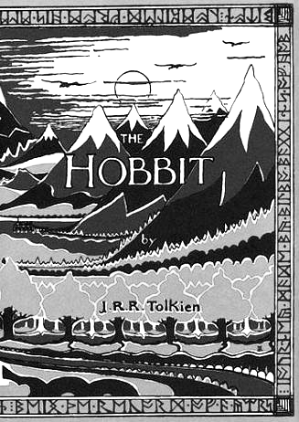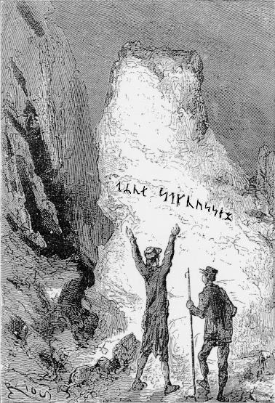
(8) « The hobbit ou Bilbo le hobbit en français est l’introduction à la célèbre trilogie du Seigneur des anneaux.
Couverture de l’édition de 1937 en version originale. »
(9) « Illustration du voyage au centre de la terre de J.Verne. Dans ce récit, les runes servent de signature pour mettre le héros sur la voie de l’entrée secrète du chemin qui mène au centre de notre planète.

Du coté des chercheurs, les hypothèses défilent, les contradictions sont internationales, les uns pensent avoir la solution tandis que d’autres jureraient qu’ils se trompent.

Dans les hypothèses étudiées, certaines sont toujours en suspend, comme par exemple celle de savoir si les runes ont d’abord été créées à des fins divinatoires et ensuite reprises pour la communication ou l’inverse ? Et oui, peut être que le simple fait d’écrire à suscité chez certain une sensation d’incompréhensible, donc de magique.

Pour les théories les plus fréquentes et le mieux développées nous retiendront :
- Les runes dérivées du latin.
- Les runes dérivées du grec.
- Les runes dérivées d’une écriture du Nord de l’Etrurie.

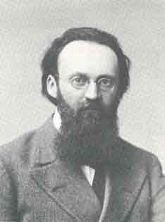
Hypothèse latine :

En 1938, S. Agrell1 dit que les runes étaient issues de l’alphabet latin.
Cette théorie était inspirée de celle du danois L.F. Wimmer2 (1870).
Celui-ci plaçait l’origine des runes à l’époque impériale.

D’autres chercheurs développèrent cette théorie tout en y ajoutant l’influence des Oghams3.
(10) « S. Agrell »
Avant eux, en 1832, d’autres chercheurs avaient déjà émis l’hypothèse d’une création germanique ou gothique influencée par l’alphabet latin.
Ils avaient reposé leur argumentation sur une gravure sur pierre scandinave.

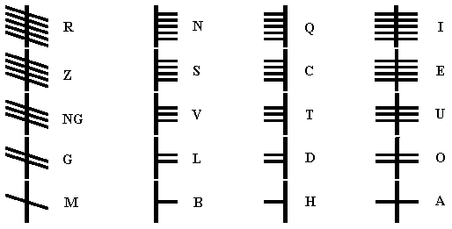
(11) « Alphabet oghamique »

Hypothèse grecque :

En 1904, un Scandinave, déposa les résultats des ses recherches sur l’origine grecque des runes. Pour lui, elles auraient été crées par des marchands Goths établis sur les côtes de la mer noire au III^{éme} S. Il basait sa théorie sur le nombre de caractères identique dans les deux alphabets, soit 24. Mais cette supposition fut vite mise au placard pour la bonne et simple raison que les runes ont été jugées plus anciennes que l’alphabet grec.

Aristote1 ne disait-il pas que les Celtes avaient été les premiers philosophe ?

Hypothèse Nord-étrusque (Tyrol):

Dans les années 1930, deux chercheurs, J. Mastrander & Hammaeström, développèrent la théorie, qui, à l’heure actuelle, semble toujours la plus crédible.
Il placèrent le début du mystère des runes vers –250 av J-C, dans les Alpes tyroliennes.
Ils basèrent leurs études sur le casque de Negau2 trouvé en Helvétie (Suisse). Ces casques, datant du II^{éme} S. avant notre ère, étaient marqués d’écriture Nord étrusque.

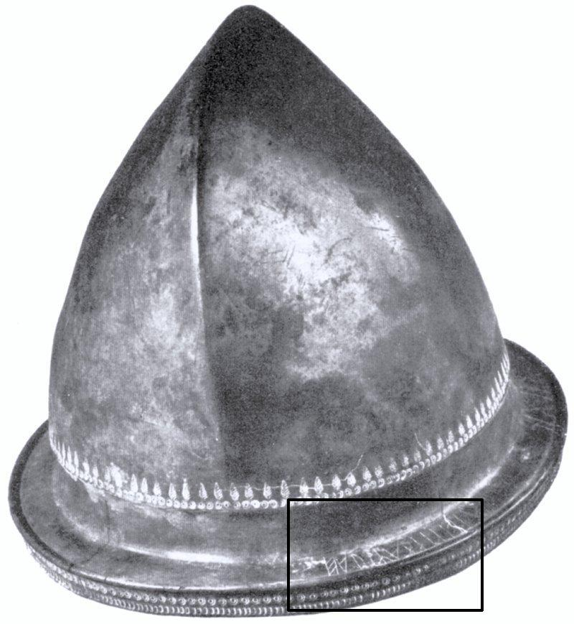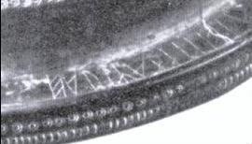
(12) « Voici un des casques de Negau sur lequel la Théorie Nord-étrusque repose. »

Cent ans avant ces études, l’état d’esprit culturel étant inspiré par la bible, les savants placèrent l’origine des runes vers 2000 avant J-C.
Elles auraient été créées par un des fils de Japhet 3.

d) Moyen âge des runes (1100-1600)

Jusqu’en 1638 et depuis le XIIème S., les runes furent considérées comme de la sorcellerie et conduisaient au bûché dans toute l’Islande.

Pendant cette période, vers 1611, en Suède, un archéologue tentait de faire accepter le futhark comme alphabet officiel. Il faut savoir que l’usage des runes était quotidien en Suède, et ce, du calendrier dans la cuisine aux codes militaires. Cette suggestion fut tout de même refusée.

Au Danemark, l’usage est assez fréquent aussi. On retrouva par exemple le journal personnel d’un amiral du nom de Mogens Gyldenstjerne rédigé en 1540.

Dans cette partie de l’histoire où les sciences sont attachées à l’Eglise, les érudits plaçaient la genèse des runes pendant le déluge.

e) Age Viking (800-1100)

C’est l’ère poétique des runes.

Les Scandinaves s’en servaient comme simple alphabet, pour la communication.
Pour se faire, ils ont simplifié l’ancien futhark de 8 caractères inutiles pour la compréhension.

Pendant les longues soirées d’hiver, les légendes étaient gravées sous forme de poème runique. On retrouve de nombreuses pierres gravées dans la zone située entre la mer Baltique et les Balkans.

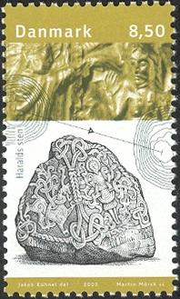
(13) « Timbre danois sur lequel figure la pierre runique de Jelling qui est toujours visible devant l’église du même nom.
Il s’agit du certificat de naissance du roi Harald à la dent bleu cité dans l’introduction. C’est aussi l’illustration de la page de garde.»

Chez les Anglo-saxons, les futharks étaient de 29 runes pour le sud et de 33 pour les Ecossais au nord. Mais l’arrivée du latin les firent disparaître.

Il fallut attendre les invasions scandinaves de vers 800 pour qu’elles soient réutilisées.

f) Anciennes runes (avant 800)

En 800, le futhark écossais était de 33 runes. C’est la plus longue séquence runique.
Pour ce faire, les Ecossais avaient ajouté 4 runes au futhark anglo-saxon qui comptait 29 signes.

Mais d’où venait ces runes si l’origine était dans les Alpes ?
Ce fut une trouvaille dans la Tamise qui donna la réponse. Il s’agissait d’un scramasaxe 1 datant de 600 après J-C, sur lequel se trouvaient des runes frisonnes que voici :
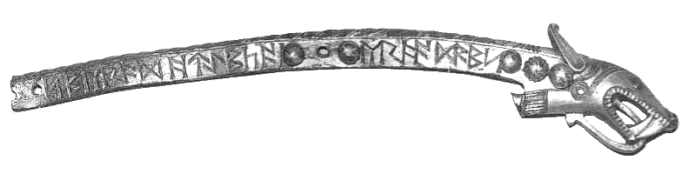
(14) « Scramasaxe qui fut retrouvé dans la Tamise et grâce auquel les chercheurs
purent comprendre l’entré des runes en Angleterre. »

Ce futhark de 29 runes était celui qu’utilisaient les frisons2 plus une nouvelle rune ajoutée par les Anglo-saxons. Cette 29ème rune fut rapportée plus tard sur le continent. Les frisons en avaient donc 28 vers 450, ce qui sous-entend qu’ils avaient ajouté quatre caractères à l’ancien futhark qui serait né 650 ans plus tôt.

g) 200 avant J-C.

Les chercheurs actuels situeraient donc l’origine des runes vers –200 avant J-C, dans la région d’Etrurie du Nord, dans les Alpes.

On suppose qu’elles furent inventées dans le but de fixer le langage germanique. A sa création, l’ancien futhark avait donc 24 runes. Ces caractères étaient tous anguleux. Les arrondis apparurent avec le temps et les évolutions du futhark.

Nous avons vu que, sur les bases des écrits étrusques trouvés sur le casque de Negau, nous avons pu envisager le lieu de naissance des runes. Mais d’autres détails influencèrent les chercheurs.

D’abord, le sens de rédaction. Dans les phrases runiques ou étrusques, celui ci est totalement libre. On retrouvera une fois des écrits de droite à gauche, l’autre foi, de haut en bas ou inversement. Dans les écritures latines et grecques le sens est de gauche à droite.

Enfin, les séparations entre les phrases et les mots sont les mêmes dans les deux écritures.
Il s’agit soit d’une ligne verticale ( | ) soit de trois points l’un au-dessus de l’autre( ).
Ce type de ponctuation n’est retrouvé dans aucune autre écriture méridionale.

Maintenant que nous avons pu déduire que les runes furent créées par une peuplade de la Germanie méridionale, de qui pouvait-il s’agir ?

La première idée qui est venue à l’esprit des chercheurs était basée sur la peuplade des Cimbre1. Ils venaient de perdre bataille de Vercellae2 en 101 avant J-C. Mais peut-on faire une telle création intellectuelle dans un état d’esprit de défaite ?

Une autre hypothèse semble plus vraisemblable. Les créateurs des runes seraient les Marcomans. Ils vivaient vers 200 avant J-C dans le cour supérieur du Rhin, à coter des Helvètes. Vers 100 après J-C, ils décidèrent d’agrandir leur territoire, ce qui diffusa les runes dans divers chemins vers les frisons, les Goths et les vikings. Un de ces chemins serait passé par la Moravie3, la Silésie³ et la Pologne jusqu’à la mer Baltique.

h) Avant -200

Le doute sur toutes ces théories en laisse encore supposer d’autres.

Par exemple, tenant compte de la culture des druides et des shamans qui dit qu’écrire c’est figer le mouvement, donc la vie, il se pourrait que les runes soient encore plus anciennes.

Etant une tradition orale elle aurait voyagé et pris forme dans plusieurs régions en même temps. Les quelques symboles utilisés par les druides sont bien souvent détruit après utilisation ce qui expliquerait l’absence de traces.

Mais saurons-nous un jour la vérité ? Percerons-nous le mystère en personne ?
Qui sait, peut être est ce le plus important à comprendre avec les runes : continuer à avancer vers l’inconnu et découvrir un maximum de choses sur soi-même et ceux (ce) qui nous entourent.

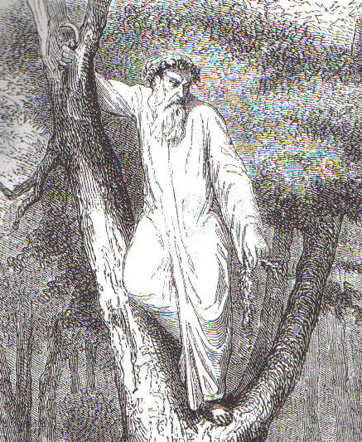

(15) « Druide gaulois »

(1) : Les références des illustrations sont reprises en annexe dans l’ordre de la numérotation entre ( )
Amérindiens : Peuplade à la peau rouge vivant sur le continent américain du temps où Christophe Colomb pensait trouver l’Inde.
2 Futhark : Ce nom vient du son des six premières runes, 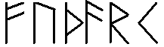, de la même manière que l’ABCD pour l’abécédaire ou l’alphabet.
3 Bluetooth :  Technologie de télécommunication utilisant les ondes radios pour connecter simplement différents outils électroniques tels que les ordinateurs et les téléphones.
1 Paganisme : Nom donné par les chrétiens de la fin de l’empire romain aux cultes polythéistes (poly : plusieurs ; théiste : divinités).
2 Wicca : Fondée en 1951 en Grande Bretagne Gerald Brousseau Gardner, la Wicca regroupe des personnes penchées dans les arts divinatoires et la « magie » dite blanche.
1 Armaniste : L’armanisme est un mouvement occulte allemand, basé sur les paradoxes (les contradictions), créé par Guido von List aussi.
2 Atlantide : Ile fabuleuse qui aurait existé, selon Platon (philosophe grec 428-348 avant notre ère), 9000 ans avant lui-même.
1 J.R.R. Tolkien : (1892-1973) Ecrivain fantastique du XXème S, diplômé à Oxford en 1916, il enseigna l’anglo-saxon tout en étudiant les mythologies du monde et en écrivant son œuvre regroupant « Bilbo le hobbit » ( 1936 ) et la trilogie du « Seigneur des anneaux » ( en 1954 ).
2 2 Les terres du milieu : Il s’agit d’une partie du monde créé par J.R.R Tolkien où se déroule aussi bien l’histoire de Bilbo que du Seigneur des anneaux.
3 3 Jules Verne : (1828-1905) Auteur français des romans d’aventures tels que « 20.000 lieux sous les mers », « le tour du monde en 80 jours », « le voyage au centre de la terre » et bien d’autres.
1 S. Agrell : (1881-1937) Auteur et professeur de runologie en Suède. Il se battit pour faire accepter des cours de runologie dans les universités.
2 L.F. Wimmer : Runologe de Copenhague.
3 Oghams : Symboles représentant les arbres, portant chacun un son. Utilisés par les druides pour certains rituels, les oghams furent détournés pour laisser des écrits tout comme les runes.
1 Aristote : Philosophe grec du IVème S. c’est le père de la logique. Disciple de Platon, il devint le percepteur et ami d’Alexandre le Grand.
2 Negau : C’est casques étaient fort répandus en Italie du Nord au IIème S. Ils portent le nom du lieu où ils ont été créés. Negau est situé dans le nord de l’Italie entre Arezzo et Fano.
3 Japhet : Fils de Noé dans la genèse de la Bible.
1 Scramasaxe : Ce qui veut dire « couteau qui entaille ». C’est une arme blanche qui à un seul coté tranchant et dont la taille varie de 30cm à 1m.
2 Frison : Peuplade qui formait la région hollandaise nommée Frise actuellement.
1 Cimbre : Peuplade germanique vivant sur la presque-île du Jütland. ( Danemark)
2 Vercellae : Ville d’Italie dans le Piémont où les cimbres furent battu par Marius et Catulus.
3 Silésie : Moravie du Nord : Tchéquie actuelle.

